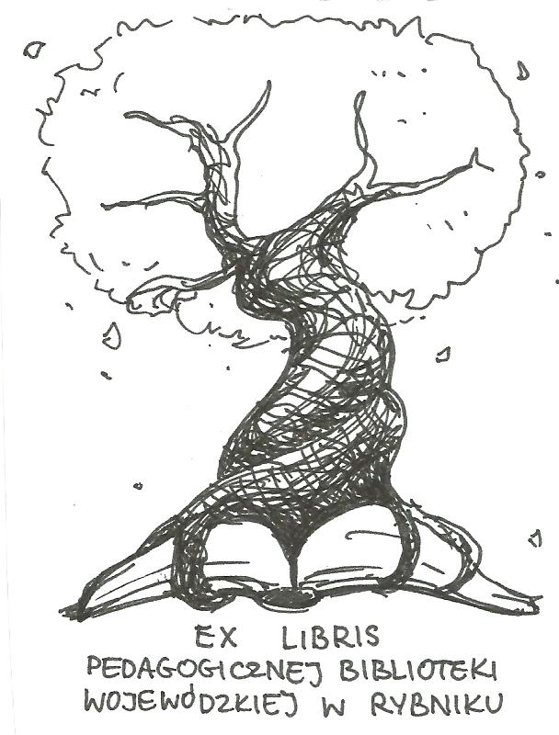 | PEDAGOGICZNA BIBLIOTEKA WOJEWÓDZKA  W RYBNIKU  UL. Chrobrego 27  44-200 Rybnik  tel. (0-32) 42 22 059  pbwrybnik@wom.edu.pl

AWANS ZAWODOWY NAUCZYCIELA

Wybór literatury dostępnej w Bibliotece Pedagogicznej w Rybniku

Druki zwarte:

- Awans zawodowy nauczyciela wychowania fizycznego: rozwój pedagogiczny od A do Z / Kazimierz Ostrowski. – Kraków: Oficyna Wydawnicza Impuls, 2007. – 239s. ISBN 8373086661
Sygn. 37946
- Dyrektor w procedurze awansu zawodowego nauczycieli / Henryka Stachańczyk. – Katowice: ZNP, 2001. – 67 s. ISBN 83-914831-9-3
Sygn. 35138
- Jak zorganizować wewnątrzszkolne doskonalenie nauczycieli? / Danuta Elsner. – Chorzów: Mentor, 2000.- 196 s. ISBN 83-905964-5-8
Sygn. 34342
- Jak zostać nauczycielem dyplomowanym w bibliotece?: materiały metodyczne dla nauczycieli / Mirosława Grabowska, Bożena Ratajczak – Olszewska. – Opole : UCKUN- Andragog WSH –E w Brzegu, 2004. – 152s.. ISBN 83-910748-6-2
Sygn. 40441
- Nauczyciel mianowany / Irena Dzierzgowska. – Warszawa: „Fraszka Edukacyjna”, 2009. – 44s. ISBN 978-83-88839-10-8
Sygn. 39760
- Nauczyciel stażysta / Irena Dzierzgowska. – Warszawa: „ Fraszka Edukacyjna”, 2009. – 37s. ISBN 978-83-88839-00-9
Sygn. 39759
- Opiekun stażu i jego nauczyciel w drodze do awansu / Anna Skórka- Nowicka, Barbara Kolarska, Elżbieta Bartnik – Krzeszowice: Wydawnictwo Kubajak, 2001. – 32 s. ISBN 83-87971-39-1
Sygn. 34896
- Opiekun stażu w procedurze awansu zawodowego / Henryka Stachańczyk. – Katowice: ZNP, 2001. – 35 s. ISBN 83-914831-6-9
Sygn. 35139
- Przygotowanie dokumentacji awansu: poradnik dla nauczyciela/ Irena Dzierzgowska. – Warszawa: Fraszka Edukacyjna, 2005. – 40 s. ISBN 83-88839-41-1
Sygn. 36960
- Rola dyrektora w procesie awansu zawodowego nauczycieli : praktyczne rozwiązania / Bożena Fronckiewicz, Jolanta Kołodziejska. – Warszawa: „Fraszka Edukacyjna”, 2008. – 56s. ISBN 978-83-88839-88-4
Sygn. 39757
- Rozwój i awans zawodowy nauczyciela / Józef Pielachowski. – Poznań: Wydawnictwo EMPI, 2001. – 99 s. ISBN 83-87665-93-2
Sygn. 34900
- Rozwój nauczyciela: od wczesnej do późnej dorosłości / red. Nauk. Jolanta M. Łukasik, Norbert G. Pikuła, Katarzyna Jagielska. – Kraków: „Impuls”, 2016. – 188s. ISBN 978-83-8095-158-7
Sygn. 41933
- Rozwój zawodowy nauczyciela / Christopher Day. – Gdańsk: Gdańskie Wydawnictwo Pedagogiczne, 2004. – 334 s. ISBN 83-89120-95-X
Sygn.36489
- Rozwój zawodowy nauczyciela / pod red. Henryka Moroza. – Kraków: Oficyna Wydawnicza „Impuls”, 2005. – 297 s. ISBN 83-7308-619-6
Sygn. 37094
- Wspinaczka po stopniach awansu: nauczyciel mianowany / Irena Dzierzgowska. – Warszawa: „Fraszka Edukacyjna”, 2005. – 44 s. ISBN 83-88839-10-1
Sygn. 36962

Druki ciągłe:

- Awansowe fakty i mity. Cz. II / Beata Rechnio – Kołodziej // „Głos Nauczycielski” . – 2015, nr 4, s. 17
- Awansowe grzechy główne / Beata Rechnio- Kołodziej // „Głos Nauczycielski” . – 2015, nr 26, s. 17
- Dokąd nas prowadzą ścieżki awansu zawodowego ? / Grażyna Jańczyk // „Edukacja i Dialog”. – 2015, nr 1-2, s. 32-35
- Dokumentacja do wniosku nauczyciela mianowanego / Maria Pecyna // „Wychowanie w Przedszkolu”. – 2017, nr 6, s. 25-29
- Działalność społeczna a awans zawodowy / Iwona Wolińska // „Biblioteka w Szkole”. – 2017, nr 6, s. 15
- Grzechy główne. Unikaj ich / Beata Rechnio- Kołodziej // „ Głos Nauczycielski” . – 2017, nr 29 -30
- Jak o tym napisać? / Beata Rechnio- Kołodziej // „Głos Nauczycielski” . – 2015, nr 46, s. 17
- Jak zostać kontraktowym? / Beata Rechnio- Kołodziej // „Głos Nauczycielski” . – 2015, nr 36, s. 17
- Jak zostać mianowanym ? Cz. II / Beata Rechnio- Kołodziej // „Głos Nauczycielski”. – 2016, nr 29 – 30, s. 25
- Nie taki diabeł straszny… / Beata Rechnio – Kołodziej // „Głos Nauczycielski” . – 2017, nr 19, s. 17
- Nowe teczki- stare błędy / Beata Rechnio- Kołodziej // „Głos Nauczycielski”. – 2016, nr 38, s. 17
- Obalamy awansowe mity / Beata Rechnio- Kołodziej // „Głos Nauczycielski”. – 2016, nr 7, s. 17
- Opis i analiza przypadku : jako szczególne zadanie kandydatów na stopień nauczyciela dyplomowanego / Jan Lewandowski // „Głos Pedagogiczny”. – 2015, nr 65, s. 50 - 54
- Piszemy sprawozdanie / Beata Rechnio-Kołodziej // „Głos Nauczycielski”. – 2017, nr 23, s. 17
- Piszemy sprawozdanie / Beata Rechnio-Kołodziej // „Głos Nauczycielski”. – 2017, nr 21, s. 17
- Plan rozwoju zawodowego nauczycieli przedszkola / Maria Pecyna// „Wychowanie w Przedszkolu”. – 2016, nr 7, s. 34 -36
- Potyczki z procedurą : na ścieżce awansu zawodowego / Teresa Konarska // „Głos Nauczycielski”. – 2016, nr 43, s. II – dodatek Bliżej prawa
- Praktyczne rady / Beata Rechnio-Kołodziej // „Głos Nauczycielski” . – 2017, nr 33-34, s. 25
- Przerwy w odbywaniu stażu: przedłużanie i kontynuacja / Maria Pecyna // ‘Głos Pedagogiczny”. – 2015, nr 69, s. 57-59
- Refleksje awansowe / Beata Rechnio- Kołodziej //”Głos Nauczycielski”. – 2016, nr 5, s. 17
- Staż awansowy – kontynuacja / Teresa Konarska// „Głos Nauczycielski” . – 2016, nr 9, s. II Dodatek Bliżej prawa
- Stażowe dylematy / Teresa Konarska // „Głos Nauczycielski” . – 2015, nr 32-33, wkładka s. I - II
- Wzór powiadomienia o planowanym terminie zakończenia stażu // „Głos Pedagogiczny”. – 2015, nr 69, s. s. 40

Listopad 2017 r. oprac. Justyna Miłkowska

